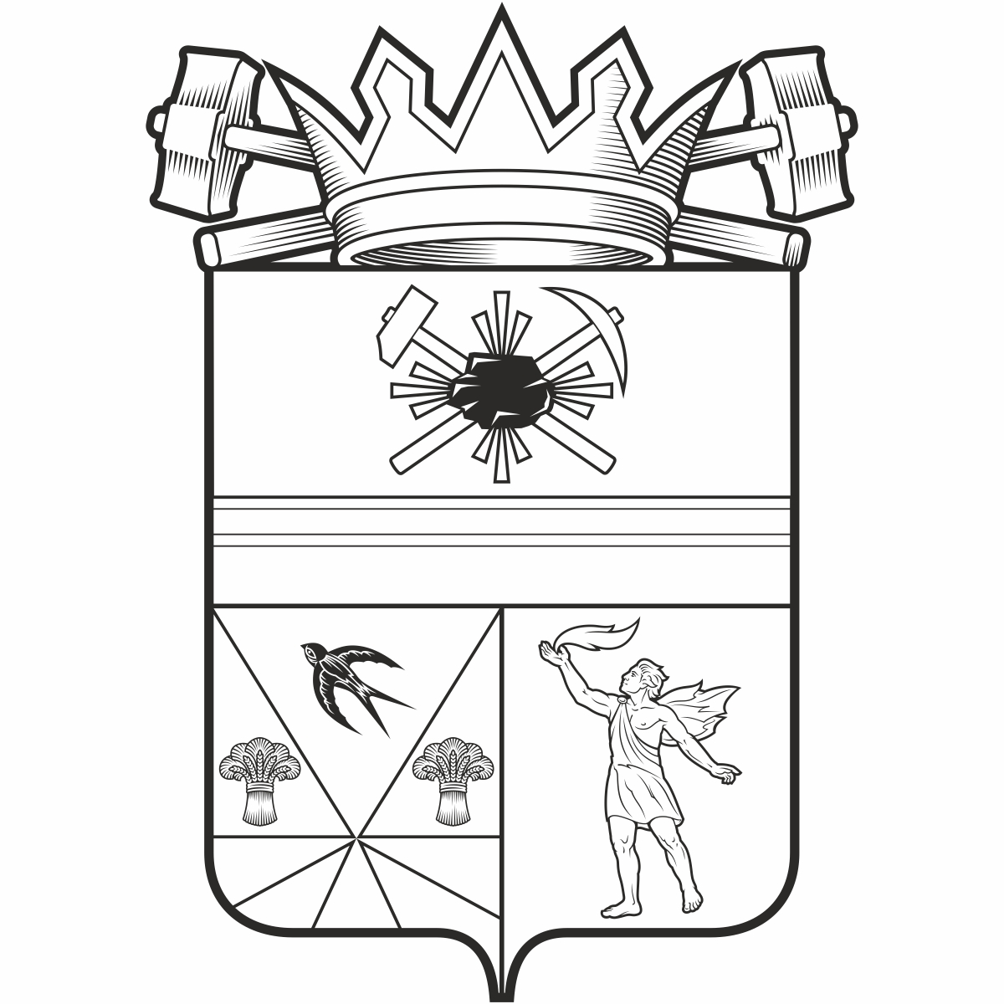

КЕМЕРОВСКАЯ ОБЛАСТЬ – КУЗБАСС

администрация ЛЕНИНСК-КУЗНЕЦКОГО
МУНИЦИПАЛЬНОГО ОКРУГА
постановление
 |  | от | 18.05.2026 | № | 1283
г. Ленинск-Кузнецкий
 | Об утверждении списка невостребованных земельных долей из земель сельскохозяйственного назначения
В соответствии с Федеральным законом от 24.07.2002 № 101-ФЗ «Об обороте земель сельскохозяйственного назначения», Федеральным законом от 25.10.2001 № 137-ФЗ «О введении в действие Земельного кодекса Российской Федерации», рассмотрев списки невостребованных земельных долей из земель сельскохозяйственного назначения, которые были опубликованы в «Городской газете» от 19.11.2025 № 47 (21360) и от 10.12.2025 № 50 (21363), п о с т а н о в л я ю:
1. Утвердить прилагаемый список невостребованных земельных долей из земель сельскохозяйственного назначения в границах землепользования бывшего совхоза «Ленинуголь» с кадастровым номером 42:00:0000000:19861.
2. Разместить настоящее постановление на официальном сайте администрации Ленинск-Кузнецкого муниципального округа в информационно-телекоммуникационной сети «Интернет».
3. Контроль за исполнением постановления возложить на заместителя главы Ленинск-Кузнецкого муниципального округа – руководителя аппарата Ибрагимову Р.Р., председателя комитета по управлению муниципальным имуществом Ленинск-Кузнецкого муниципального округа Чернопазову О.Б.

Временно исполняющий полномочия главы Ленинск-Кузнецкого  муниципального округа | В.П. Мельник

УТВЕРЖДЕН
постановлением администрации
Ленинск-Кузнецкого
муниципального округа
от | 18.05.2026 | № | 1283

СПИСОК
невостребованных земельных долей из земель сельскохозяйственного назначения в границах землепользования бывшего совхоза «Ленинуголь»
с кадастровым номером 42:00:0000000:19861

№  п/п | Фамилия, имя, отчество, дата рождения | Размер земельной доли, га
1 | Борисова Фаина Павловна,  01.11.1929 года рождения | 9,4
2 | Зиновьев Карп Аксентьевич,  01.06.1922 года рождения | 9,4
3 | Зырянов Николай Николаевич,  27.06.1963 года рождения | 9,4
4 | Конева Мария Мефодьевна,  01.07.2022 года рождения | 9,4
5 | Лавренюк Петр Сергеевич,  29.01.1929 года рождения | 9,4
6 | Наконечный Сергей Григорьевич,  14.10.1920 года рождения | 9,4
7 | Псковыкин Петр Яковлевич,  16.07.1909 года рождения | 9,4
8 | Чебанова Федора Родионовна,  23.02.1922 года рождения | 9,4
9 | Шевцова Екатерина Косияновна,  01.03.1926 года рождения | 9,4

Председатель комитета по управлению  муниципальным имуществом  Ленинск-Кузнецкого муниципального округа | О.Б. Чернопазова

